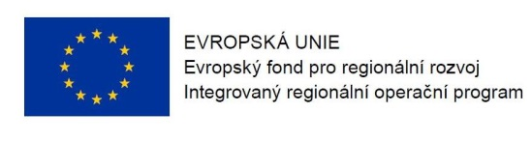
Program semináře pro žadatele k 43., 44. výzvě v rámci IROP:
„Sociální podnikání II“ a „Sociální podnikání pro sociálně vyloučené lokality II“

Datum: 14. 9. 2016

Místo konání: Administrativní a školící centrum Cejl: učebna 120, Cejl 530/73, 601 82 Brno
Zahájení: 14. 9. 2016, 9:30 hodin
Předpokládané ukončení: 14:15 hodin

9:00 – 9:30 Prezence účastníků + malé občerstvení

9:30 – 9:35 Úvodní slovo zástupkyně Eurocentra Brno
Ing. Miroslava Jedličková, Eurocentrum Brno

9:35 – 9:45 Integrovaný regionální operační program a přehled dalších dotačních možností pro obce, představení struktury a rolí Řídicího orgánu IROP a Centra pro regionální rozvoj České republiky
Ing. Jitka Ondrušková, Centrum pro regionální rozvoj České republiky

9:45 – 10:45 Vyhlášená 43. a 44. výzva IROP „Sociální podnikání II“ a „Sociální podnikání pro sociálně vyloučené lokality II“ - parametry výzev, podporované aktivity, způsobilé výdaje, povinné přílohy žádosti o podporu, dotazy
Ing. Jitka Ondrušková, Centrum pro regionální rozvoj České republiky

10:45 – 11:00 Přestávka + diskuse

11:00 – 11:30 Vyhlášená 43. a 44. výzva IROP „Sociální podnikání II“ a „Sociální podnikání pro sociálně vyloučené lokality II“ - systém příjmu a hodnocení žádosti o podporu a další administrace projektu, dotazy
Ing. Jitka Ondrušková, Centrum pro regionální rozvoj České republiky

11:30 – 12:00 Coffee break + diskuse

12:00 – 12:45 Základní informace o aplikaci MS2014+, postup při podání žádosti o podporu, dotazy Mgr. Viktor Šeďa, Centrum pro regionální rozvoj České republiky

12:45 – 13:45 Zadávání a kontrola veřejných zakázek, dotazy
Ing. Josef Šetek, Centrum pro regionální rozvoj České republiky

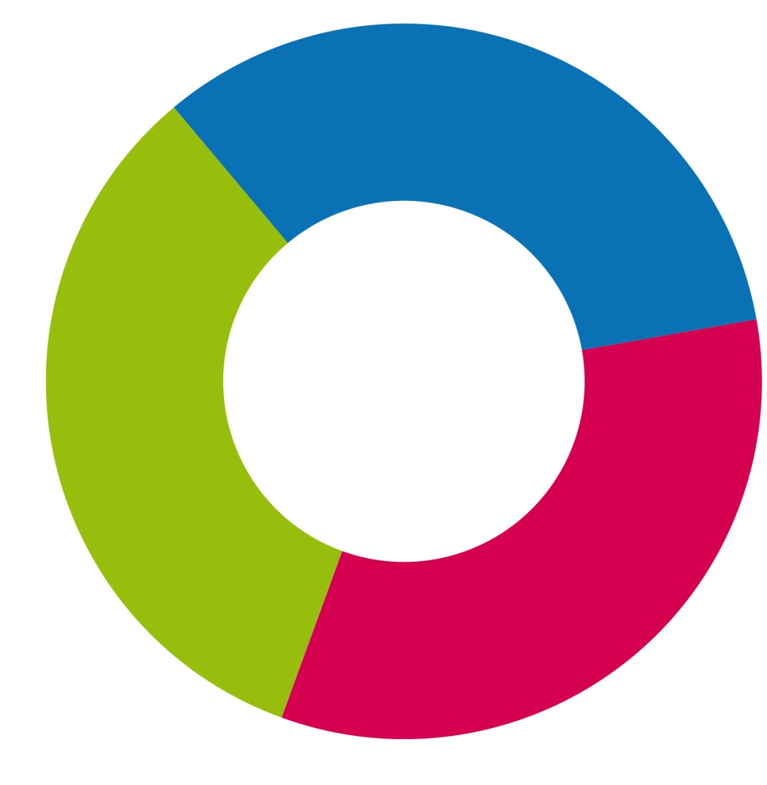
13:45 – 14:15 Diskuse

14:15 Závěr

